气液增力缸
SHINEEAST气液增力缸由工作缸、恒压储油腔、气液增压器三部分有机结合为一体。巧妙的设计保证了液压油与压缩空气的严格隔离，工作缸活塞杆接触工件后自动启动力行程，充分保护了与活塞杆连接的施力部分，恒压储油系统避免了安装限制，可以360度任意角度、位置安装。
SHINEEAST气液增力缸是一个完整的驱动系统，它所具有的三种不同的结构形式以及适用于不同场合的配件使其可以应用于很广的领域。
SHINEEAST气液增力缸先由大面积活塞端的低气压产生小面积的高液压，高液压直接作用在双支承工作缸活塞杆的大面积柱塞端，然后将力直接传递给与工作缸活塞杆别一端通过螺纹相连的施力部分。
●最大6bar压缩空气以驱动，即可达到1吨-240吨冲压力，无需液压系统。
三阶段工作过程：
a气动的快进行程，工作缸活塞杆驱动施力部分快速小力接触工件。
b 气液增力的力行程，在总行程范围内任一位置，施力部分一接触工件，即自动启动力行程，进行全力冲压。
c气动的返回行程
●三阶段工作行程的速度及增力的大小与行程在规定范围内均可无级调节并可PLC控制。
● 控制简单、可靠，如同控制一个普通气缸一样，由一个二位五通阀即可实现全部控制，如用行程开关控制力行程及快进行程或以不同的压力控制力行程等均可实现。
●工作过程中自动启动力行程极大的保证了工作过程无冲击振动、噪音极低，有效的提高了工件加工质量及施力部分整体寿命。
●与同吨气缸或液压系统或其他机构相比，能耗极低，动作频次高。
●全部进口的优质密封圈允许使用无润滑压缩空气，巧妙的设计结构完全阻止了压缩空气进入油腔内。
● 每只增力缸均设有一个高压测量接口以便于如下操作：
接压力表
a接压力继电器以设置不受压缩空气影响的增压力，达到预设压力后自动返程
b实现用户需要的其他功能。
●通过施力部分与工件接触后才启动的力行程可以进行精压，冲裁，拉伸成型，压装等多种冲压加工。
●维修与保养时气液增力缸极容易更换，优质进口密封件磨损极低，如密封件损坏可依据装配图在一小时内更换完毕。
原理及特点
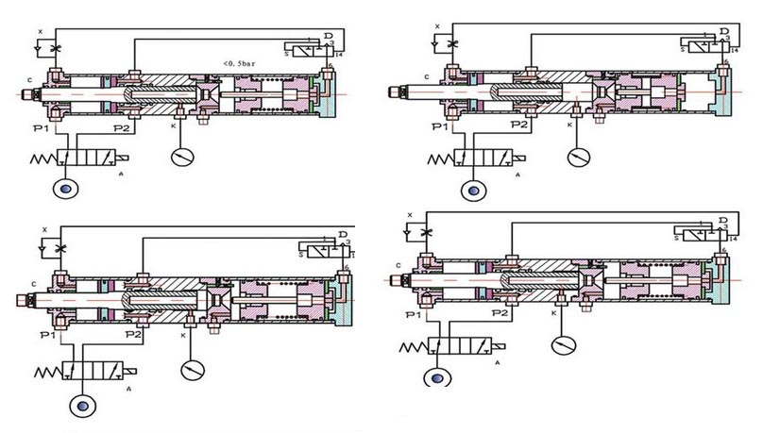气液增力缸工作过程
初始状态，PI口进气，工作活塞处于初始位置；
快速行程状态，P2口进气，工作活塞在压缩空气作用下，快速运动至接触工件，该行程由于只是气动动作，所以具有气动的小力快速的特性，即实现“软到位”接触工件，能最大限度的保护模具和产品零件损伤；
工作增力行程，工作活塞接触工件后，P2口气压提高，打开增力缸专用阀D,增力活塞运动，根据力平衡原理，工作油腔油压提高，高压油驱动工作活塞杆，实现大的冲压力输出；
快速返回行程，完成冲压工作后，PI口进气，工作活塞在气压作用下实现快速返程，同时增力活塞在弹簧作用下实现快速返程。

